美国大选、美联储决议进入倒计时，比特币进入“利好兑现”回调阶段

随着美国大选已进入倒计时，美联储利率决议即将在本周公布，投资者风险偏好显著降低，为预期的波动性做好准备。

数据显示，Deribit比特币波动率指数已达到自 7 月底以来的最高水平。同样，追踪美国国债隐含波动率的 MOVE 指数在上周五升至 2023 年 10 月以来的最高水平。

Fed Watch数据显示，交易员对本周美联储会议上宣布降息的预期为 98%，会后的鲍威尔讲话也将成为焦点，他的言论将直接影响市场对未来货币政策的预期，并可能引发市场震荡。

比推数据显示，比特币当天上午徘徊在 68,500 美元以上，但下午承压下跌，最低触及 66,803 美元的日内低点。截至发稿时的交易价格为 67,807 美元，24 小时跌幅 1.44%。

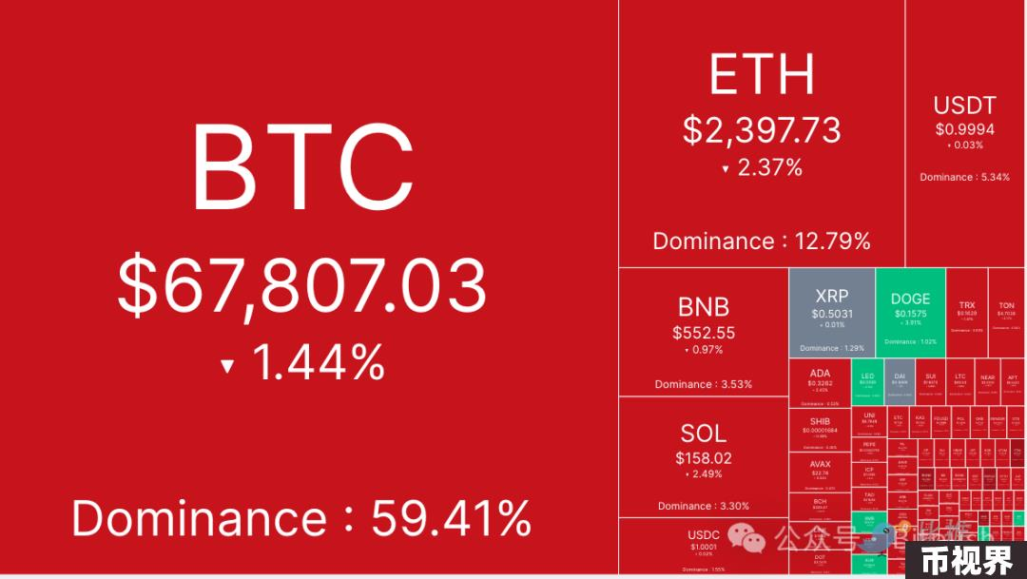

山寨币市场跌多涨少，THOREChain (RUNE) 回调幅度达 16%， Popcat (POPCAT) 下跌 12.6%，Ponke (PONKE) 下跌 12.3%。

目前加密货币整体市值为2.21万亿美元，比特币的市场占有率为59.41%。

当天美股收盘下跌，标准普尔指数、道琼斯指数和纳斯达克指数分别下跌 0.27%、0.60% 和 0.32%。

### 比特币期权市场呈现温和乐观情绪

在期权市场，QCP Capital报告称，11 月底到期的 75,000 美元看涨期权的购买量有所增加，反映出对上行风险敞口的需求不断增长。分析师指出，选举日相关期权也有所上涨，隐含波动率飙升。

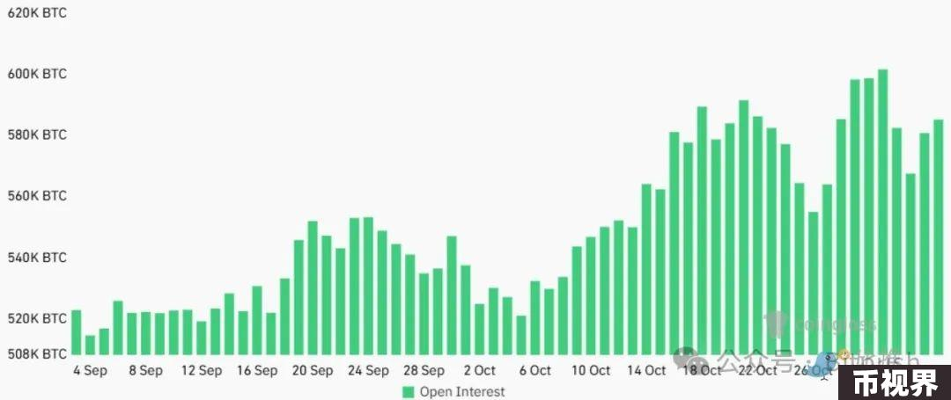

Coinglass数据显示，目前 BTC 未平仓合约为 582,000，与前一周持平，比一个月前的水平高出 10%。这表明，尽管近期存在不确定性和价格回调，但投资者仍在增加杠杆头寸。结合顶级交易员的多空数据，这表明即使在 10 月 29 日比特币飙升至 73,500 美元以上后，仍存在温和的看涨情绪，这表明专业投资者对比特币的长期前景持乐观态度，并正在积极布局。

### 测试66,000 美元后将 V 型反转？

图表分析师认为，比特币在日线图上跌破了 68,500 美元的水平，下一个值得关注的区域是 65,000-66,000 美元左右。

链上分析师 Skew指出，在最近一次的看涨反弹中，比特币市场见证了 65,000-66,000 美元左右的“持续需求”， 从而在 10 月底将价格推高至超过 70,000 美元。

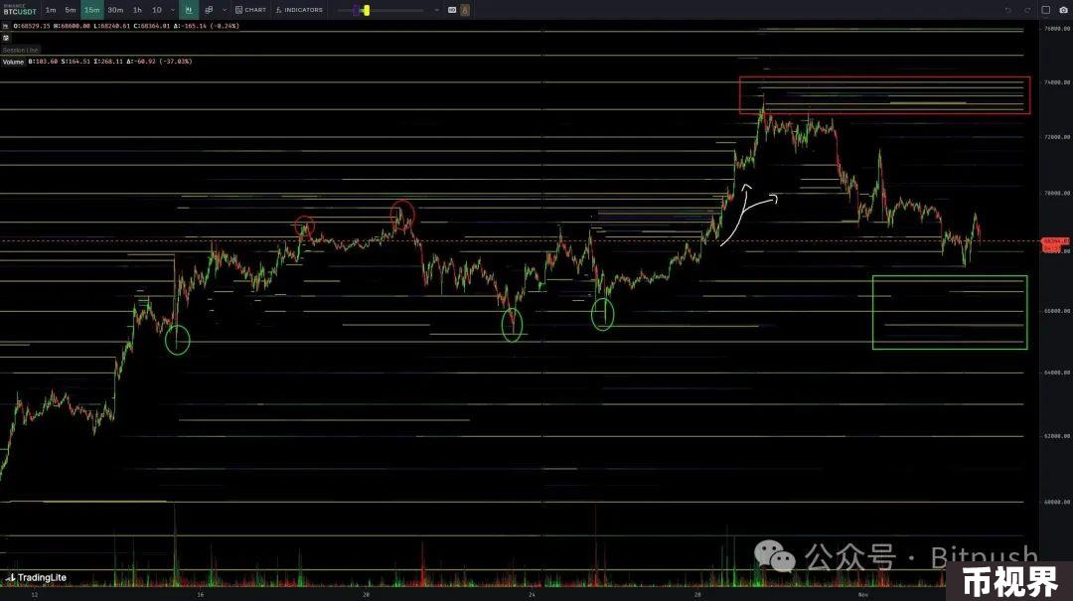

分析师表示，币安平台数据显示，66,000-67,000 美元区间曾出现较大的买盘力量，推动比特币价格突破 69,000 美元。这一区间的高流动性表明，市场参与者对该价位有较强的支撑和阻力预期，未来价格走势或将围绕这一区间波动。

如下图所示，66,000-67,000 美元区间在被突破之前曾几次充当关键阻力位，因此，在美国大选结果公布后，这一关键领域可能会支持比特币出现 V 型逆转。

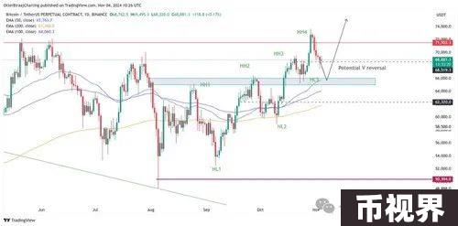

Bitfinex 分析师表示：“在选举日前夕，市场认为共和党的胜利对 BTC 有利，而民主党的胜利则使前景更加模糊。特朗普获胜的平均投注赔率已从 64.9% 降至 56%。”

他们补充道：“尽管人们普遍预期 11 月 5 日美国大选日前波动性会加剧，但许多市场参与者似乎不愿采取行动，而是采取观望态度。即使上周有所回调，比特币自 9 月低点以来的整体反弹仍然值得关注。简而言之，当前的市场动态表明未来一周将是激动人心的一周。无论您是交易员、投资者还是普通观察者，选举日之路对于加密货币市场来说都不会平淡无奇。”

Swan Bitcoin 首席执行官 Kippsten 也预计波动性将会飙升。他说：“比特币价格近期飙升，已接近历史最高点，这可以归因于投资者对大选的乐观情绪，因为双方竞选团队都积极参与，而且大量资金涌入比特币 ETF。特朗普胜选可能会导致比特币价格短期上涨，可能突破 80,000 美元或 90,000 美元大关，如果特朗普兑现他的比特币承诺，这将有助于加速个人、企业甚至民族国家对比特币的采用。”

他补充道：“哈里斯胜选可能会导致更为温和的反应，比特币价格可能会在短期内稳定下来或出现更为温和的上涨。哈里斯政府对比特币仍持积极态度，可能会建立一个具有更大法律和监管透明度的友好环境。”